zał. Nr 2 do uchwały Rady Rodziców Nr 9/2025/2026 z dnia 30 września 2025 r.
i uchwały Rady Pedagogicznej Nr 4/25/26 z dnia 01 października 2025 r.

CZĘŚĆ 2 – PRIORYTETY, ZALECENIA Z EWALUACJI, ZESPÓŁ EWALUACYJNY
- Kierunki realizacji polityki oświatowej państwa w roku szkolnym 2025/2026:

- Kształtowanie myślenia analitycznego poprzez interdyscyplinarne podejście do nauczania przedmiotów przyrodniczych i ścisłych oraz poprzez rozwijanie umiejętności matematycznych w kształceniu ogólnym.
- Szkoła miejscem edukacji obywatelskiej - kształtowanie postaw patriotycznych, społecznych i obywatelskich, odpowiedzialności za region i ojczyznę, dbałości o bezpieczeństwo własne i innych.
- Promocja zdrowego trybu życia w szkole - kształtowanie postaw i zachowań prozdrowotnych, wspieranie aktywności fizycznej uczniów.
- Profilaktyka przemocy rówieśniczej, zdrowie psychiczne dzieci i młodzieży, wsparcie w kryzysach psychicznych, profilaktyka uzależnień.
- Promowanie higieny cyfrowej i bezpiecznego poruszania się w sieci, rozwijanie umiejętności krytycznej analizy informacji dostępnych w Internecie, poprawne metodycznie wykorzystywanie przez nauczycieli nowoczesnych technologii, w szczególności opartych na sztucznej inteligencji oraz korzystanie z zasobów Zintegrowanej Platformy Edukacyjnej.
- Promocja kształcenia zawodowego w szkołach podstawowych oraz w środowisku pracodawców, wzmocnienie roli doradztwa zawodowego.
- Rozwijanie zainteresowania kulturą i językiem polskim wśród Polonii, nauczanie języka polskiego w środowiskach polonijnych.
- Wspieranie aktywności poznawczej i poczucia sprawczości ucznia poprzez promowanie oceniania kształtującego i metod aktywizujących w dydaktyce

PRIORYTETY na rok szk. 2025/2026 wskazane przez Biuro Edukacji
- Bezpieczeństwo uczniów i wychowanków.
- Współpraca w klasie różnorodnej.
- Zarzadzanie zmianą.
- Rozwijanie szkolnictwa zawodowego.
- Wzmacnianie kondycji psychicznej uczniów.
- Troska o dobrostan nauczycieli.
- Wspieranie edukacji i relacji skupionej na szacunku wobec rodziców, uczniów i nauczycieli.

- Kierunki realizacji programu wynikające z ewaluacji Programu Profilaktyczno – Wychowawczego 2024/25
- W ramach ewaluacji Programu w szkole przeprowadzone zostały badania ankietowe wśród rodziców i uczniów, których celem było zbadanie klimatu szkoły. Przeprowadzono 130 ankiet wśród rodziców klas III – VIII i 103 ankiety wśród uczniów klas IV – VIII (7 klas na 15). Opracowano wyniki w postaci prezentacji, która została omówiona na radzie pedagogicznej i w czasie zebrań z rodzicami. Przesłano prezentację Radzie Rodziców.
Poniżej wzór zastosowanego kwestionariusza.
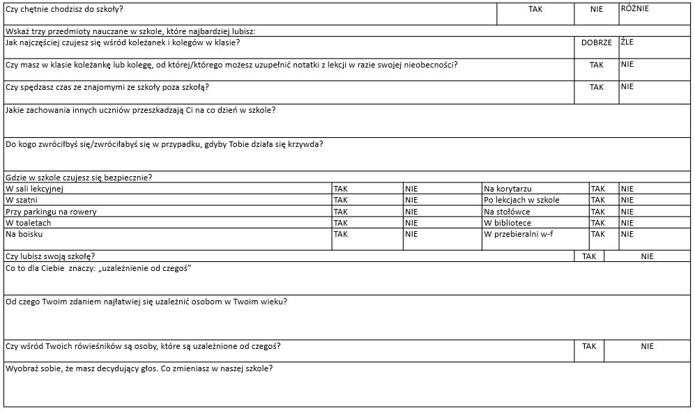
Na podstawie opracowanych wyników sformułowano wnioski oraz zalecania dotyczące poprawy samopoczucia uczniów, bezpieczeństwa, profilaktyki.
- Zalecenia dotyczące samopoczucia uczniów
- Większość uczniów czuje się w szkole dobrze, w związku z tym zasadne jest kontynuowanie dotychczasowych działań
- Należy jednak zwrócić uwagę na analizy badań w poszczególnych klasach, gdyż występują tam sytuacje indywidualne, wymagające celowanych działań wychowawczych.
- Budowanie prawidłowych relacji wśród uczniów.
- Pomoc w radzeniu sobie ze zgłaszanymi trudnościami, wsparcie emocjonalne. Interwencja w sytuacjach kryzysowych.
- Realizowanie opracowanych Standardów Ochrony Małoletnich.

- Zalecenia dotyczące bezpieczeństwa
- Uczniowie czują się w szkole bezpiecznie, więc w tej sprawie nie trzeba wprowadzać zasadniczych zmian,
- Uczniowie najmniej bezpiecznie czują się w przebieralniach przed i po zajęciach w-f,
- Należy zwrócić uwagę na toalety w czasie dyżurów nauczycielskich, gdyż w tym roku szkolnym wzrosła liczba uczniów, którzy wskazywali to miejsce jako mniej bezpieczne.

Dla poczucia bezpieczeństwa uczniów bardzo ważna jest obecność nauczyciela/dorosłego, który dostrzega i reaguje na złe zachowania innych; dorosłego, do którego można zwrócić się o pomoc w sytuacji trudnej.

- Zalecenia dotyczące profilaktyki
Należy organizować zajęcia/warsztaty dla uczniów z zakresu:
- przeciwdziałania przemocy (zachowania o charakterze przemocy rówieśniczej były często wskazywane przez uczniów w odpowiedzi na pytanie: „Jakie zachowania innych uczniów przeszkadzają Ci na co dzień w szkole”).
- higieny cyfrowej i bezpiecznego poruszania się w sieci oraz umiejętności krytycznej analizy wartości treści dostępnych w Internecie.
- Należy ustawicznie doskonalić umiejętności nauczycieli w zakresie metodycznego wykorzystywania nowoczesnych technologii, w szczególności opartych na sztucznej inteligencji.

- Należy promować w szkole:
- zdrowy tryb życia,
- kształtowanie postaw i zachowań prozdrowotnych,
- wspieranie aktywności fizycznej uczniów.

- Działania zaplanowane na rok szkolny 2025/26 oraz sposób ewaluacji efektów.

- W roku szkolnym 2025/26 priorytetem będzie praca z uczniami nad budowaniem prawidłowych relacji wśród uczniów w celu ograniczenia dokuczania, nękania, dręczenia oraz poprawy komfortu pracy uczniów i nauczycieli na zajęciach edukacyjnych (np.: ograniczenie hałasu, pukania, stukania tp.)
- Ewaluacji zostanie poddana koleżeńskość jako ważny czynnik chroniący przed zachowaniami przemocowymi. Przeprowadzona zostanie analiza porównawcza wyników 2 badań ankietowych badających koleżeńskości - na początku i na końcu roku szkolnego (pre-test i post-test).
- Nauczyciele zostaną przeszkoleni z zakresu reagowania w ramach programu Szkoła przyjazna prawom człowieka. Jak przeciwdziałać wykluczeniu i przemocy w szkole?

- Skład zespołu opracowującego program:
- p. Sylwia Podrażka - pedagog szkolny, koordynator pracy zespołu
- p. Maria Lech – wicedyrektor – klas IV – VIII
- p. Karolina Sarota – wicedyrektor klas I-III
- p. Agnieszka Wieczorek – kierownik świetlicy
- p. Ewa Zięba - członek zespołu terapetów i specjalistów, nauczyciel współorganizujący kształcenie
- p. Angelika Palenga - członek zespołu terapetów i specjalistów
- p. Małgorzata Rola – lider zespołu edukacji wczesnoszkolnej
- p. Dorota Gęsiorska - członek zespołu języków obcych
- p. Karolina Majek – lider zespołu humanistycznego
- p. Aneta Mocek - członek zespołu przedmiotów ścisłych
- p. Katarzyna Zajda - członek zespołu wychowania fizycznego i promocji zdrowia
- Rodzice z RR: p. Ewa Kapi, p. Anna Kowalczyk, p. Michał Stelmaszuk

cecha kogoś, kto jest życzliwy i uczynny dla swoich kolegów i koleżanek (https://wsjp.pl/haslo/podglad/61086/kolezenskosc/5204681/cecha)

